|  |  |
| --- | --- |
| **Trường:**  **Tổ:** | **Tiết :**  **Ngày soạn:** |
|  |  |

**Thực hành phân tích dữ liệu**

Môn học: Tin học; lớp:12

Thời gian thực hiện: (2 tiết)

**I. Mục tiêu.**

**1. Về kiến thức:**

- Thông tin và tri thức hữu ích từ dữ liệu đã có thông qua sử dụng công cụ phân tích dữ liệu nâng cao của Excel.

**2. Về năng lực:**

* **Năng lực chung:**
  + *Tự chủ và tự học*: Tự nhận ra và điều chỉnh được những sai sót, hạn chế của bản thân trong quá trình học tập, rút kinh nghiệm để có thể vận dụng vào các tình huống khác
  + *Giao tiếp và hợp tác*: Biết lựa chọn hình thức làm việc nhóm với quy mô phù hợp với yêu cầu và nhiệm vụ.
  + *Giải quyết vấn đề và sáng tạo*: Phân tích được tình huống, đề xuất và lựa chọn giải pháp để giải quyết các vấn đề do giáo viên đặt ra. Phân tích được tình huống, đề xuất và lựa chọn giải pháp để chọn được phương án nhằm trả lời các câu hỏi trắc nghiệm.
* **Năng lực tin học:** 
  + NLc (Giải quyết vấn đề với sự hỗ trợ của công nghệ thông tin và truyền thông): HS được rèn luyện, bồi dưỡng năng lực giải quyết vấn đề thông qua việc học lập trình

**3. Về phẩm chất:**

- Rèn luyện tính kiên trì, nhẫn nại, tính toán chính xác.

- Nâng cao phân tích, suy luận để giải quyết vấn đề.

**II. Thiết bị dạy học và học liệu.**

Thiết bị dạy học:

Máy tính hoặc Laptop

Học liệu, kế hoạch bài dạy, phiếu học tập, bài giảng điện tử.

Học liệu:

Sách giáo khoa, Sách giáo viên

Tài liệu (giáo viên đã chuẩn bị trước).

**III. Tiến trình dạy học.**

**1. Hoạt động 1:Trích xuất thông tin về ước tính kỳ hạn vay từ dữ liệu cho trước*.***

**a) Mục tiêu:**

Nêu mục tiêu giúp học sinh xác định được vấn đề/nhiệm vụ cụ thể cần giải quyết trong bài học hoặc xác định rõ cách thức giải quyết vấn đề/thực hiện nhiệm vụ trong các hoạt động tiếp theo của bài học

**b) Nội dung hoạt động:**

Khi quyết định vay một số tiền lớn và trả góp hằng tháng trong một thời gian dài, người vay cần lựa chọn phương án phù hợp với khả năng trả góp hằng tháng và mặt bằng lãi suất cho trước và số tiền trả góp hằng tháng.

**-** Giáo viên chiếu hệ thống câu hỏi lên Tivi hoặc máy chiếu để học sinh xem và chuẩn bị các câu trả lời

Chia lớp thành 4 nhóm để trả lời các câu hỏi trong phiếu học tập

- HS thảo luận nhóm để hoàn thành phiếu học tập số 1.

**Phiếu học tập số 1:**

|  |  |
| --- | --- |
| **Câu hỏi** | **Trả lời** |
| **Câu hỏi 1:** Xác định vấn đề gì?  **Câu hỏi 2:** Thu nhập dữ liệu gì?  **Câu hỏi 3:** Phân tích dữ liệu, trích xuất thông tin bằng công cụ phân tích dữ liệu nâng cao của Excel?  **Câu hỏi 4:** Data Table là gì?  **Câu hỏi 5:** Goal Seek là gì? | Xác định kì hạn vay dựa trên dữ liệu về mặt bằng lãi suất cho trước.  Các dữ liệu đầu vào cần có:   * Số tiền cần vay; * Số tiền có thể trả góp hằng tháng;   Lãi suất theo năm của 1 số ngân hàng khi đi vay.  Từ dữ liệu đầu vào có thể trích xuất thông tin về thời hạn vay phù hợp với khả năng trả góp.  Cho phép xem cách các giá trị đầu vào của một công thức thay đổi khi thay đổi một hoặc nhiều giá trị đầu vào.  Cho phép tìm giá trị đầu vào cần thiết để đạt được một mục tiêu cụ thể, trả mỗi tháng thay đổi như thế nào khi thay đổi lãi suất hoặc vừa thay đôi lãi suất hoặc vừa thay đổi lãi suất vừa thay đổi kì hạn vay. Căn cứ vào dữ liệu sau khi phân tích, người vay có thể ước tính kì hạn vay theo khả năng trả góp hằng tháng.. |

**c. Sản phẩm:**

Trình bày cụ thể yêu cầu về nội dung và hình thức của sản phẩm hoạt động theo nội dung yêu cầu/nhiệm vụ mà học sinh phải hoàn thành: kết quả xử lí tình huống; đáp án của câu hỏi, bài tập; kết quả thí nghiệm, thực hành; trình bày, mô tả được vấn đề cần giải quyết hoặc nhiệm vụ học tập phải thực hiện tiếp theo và đề xuất giải pháp thực hiện.

- HS hoàn thành được phiếu học tập số 1

**d. Tổ chức thực hiện:**

Trình bày cụ thể các bước tổ chức hoạt động học cho học sinh từ chuyển giao nhiệm vụ, theo dõi, hướng dẫn, kiểm tra, đánh giá quá trình và kết quả thực hiện nhiệm vụ thông qua sản phẩm học tập.

|  |  |
| --- | --- |
| **Nhiệm vụ** | **Cách thức tổ chức** |
| **Chuyển giao nhiệm vụ** | GV yêu cầu HS:  - Thảo luận nhóm để hoàn thành phiếu học tập số 1. |
| **Thực hiện nhiệm vụ** | HS tiếp nhận nhiệm vụ, ôn lại các kiến thức đã học liên quan, thảo luận nhóm hoàn thành phiếu học tập số 1.  GV quan sát học sinh tự học, thảo luận, trợ giúp kịp thời khi các em cần hỗ trợ. |
| **Báo cáo, thảo luận** | GV: Gọi đại diện 1 nhóm trình bày nội dung phiếu học tập số 1  HS báo cáo kết quả thực hiện nhiệm vụ đã thống nhất trong nhóm  GV yêu cầu các nhóm khác nhận xét, bổ sung  HS nhận xét, góp ý bổ sung bài của bạn |
| **Kết luận, nhận định** | - GV nhận xét, chuẩn hóa kiến thức cho học sinh, cho điểm những nhóm học sinh hoàn thành nhanh và chính xác.  - Cử đại diện các nhóm làm tốt hướng dẫn, giúp đỡ các bạn chưa làm tốt hoàn thành nhiệm vụ. |

**2. Hoạt động 2: Hình thành kiến thức.**

**a.Mục tiêu:**

Phân tích dữ liệu đầu vào là số tiền cần vay, số tháng trả góp, phân tích dùng lãi suất bao nhiêu so với từng kỳ hạn để chọn phương án tối ưu nhất. Sử dụng công cụ phần mềm Excel , sử dụng các hàm trong Excel để tính toán như hàm PMT. Phân tích dự báo What-If Analysis theo một biến lãi suất để thực hiện nhiệm vụ đặt ra từ Hoạt động 1

Bài tập:

- Sử dụng các kiến thức đã học ở phần 1 và bổ sung ở hoạt động 1 để làm bài tập nhằm khắc sâu kiến thức về phân tích dữ liệu vay và trả nợ ngân hàng.

**b.Nội dung:**

**GV: dưới đây là hướng dẫn các bước thực hiện để hoàn thành bài tập trên.**

a) Các dữ liệu đầu vào thu nhập được

Số tiền cần vay: 500 triệu VNĐ;

Số tiền có thể trả góp hằng tháng: khoảng 10 triệu VNĐ;

Lãi suất theo năm khi đi vay dao động tùy ngân hàng, ví dụ có các mức 6.5%; 7.0; 7,5%; 8.0%.

b) Các bước thao tác

Bước 1. Lập khối ô tính PMT.

Nhập số tiền vay vào ô C4

Nhập mức lãi suất vay vào ô C5.

Nhập kì hạn vay vào ô C6.

Nhập vào ô C7 hàm = PMT(C5/12,C6,-C4).

Vây tiền là đầu tư với giá trị âm nên để kết quả của hàm PMT ra một số dương ta dùng dấu trừ “-“ trước tham số pv (C4).Kết quả nhận được như hình 1.

Bước 2. Phân tích dự báo What-If Analysis theo một biến lãi suất.

Nhập dãy giá trị biến thiên của mức lãi suất trong hộp thoại Data table xuất hiện nhập $CS5 vào ô Colum Input cell và chọn OK . kết quả nhận được như khối ô B12:C16 trong hình 4

Bước 3 phân tích dự báo What-If Analysis theo hai biến lãi xuất và kì hạn vay

-Để theo dõi , nhập dữ liệu cho khối E13:E16 tương tự như B13:B16

-bổ sung thêm dãy giá trị biến thiên của kì hạn vay và khoois F12:I12 để tạo thành khối chữ nhật .

-Nhập vào ô E12 hàm =PMT(C5/12,C6,-C4)

-Lập lại xcacs thao tác đẻ xuất hiện hộp thoại Data table như bước 2

- nhập SCS5 vào ô Colum input cell.

Nhập SCS6 vào ô Row input cell

-chọn OK. Kết quả nhận được khối ô E12:I16 trong Hình 4.

Bước 4 . Trích xuất thông tin về ước tính kì hạn vay theo khả năng trả góp hằng tháng căn cứ vào kết quả nhận được . Giá trị khối ô I13:I16 xấp xỉ 10 triệu VND.

Kết luận : theo hạn vay vào khoảng 60 tháng.

**3. Hoạt động 3: Luyện tập**

**a. Mục tiêu:**

Đưa ra dự báo trên chuỗi thời gian. Yêu cầu: xét ví dụ minh hoại trình bày ở bài 2 (trang 134) . Để tìm ra mối quan hệ phụ thuộc của số lượng hành khách qua sân bay theo các chu kì thời gian , tổ dự án đã thu thập số liệu thống kê lượng hành khách hằng thanngs trong quá khứ .

**b) Nội dung:**

Giả xử cột Excel chứa chuỗi thời gian gồm hai cột , cột A kiểu Date ghi lại chu kì thời gian (theo tháng 0 và cột B kiểu number ghi lại hành khách trong tháng đó.

Dựa trên chuỗi thời gian đó , sử dụng công cụ dự báo Excel để ;

a) Xem kết quả dự báo và các tham số được thiết lập theo mặ định

b) thay một số tham số để hiểu và giải thích ý nghĩa của chúng trong kết quả dự báo nhận được .

c) rút ngắn chuỗi thời gian đầu vào , ví dụ bỏ bớt các tháng của năm 2013 . dùng chuỗi thời gian đã rút ngắn để dự báo so sánh với số liệu thực tế đã có và cho nhận xét

**GV: dưới đây là hướng dẫn các bước thực hiện để hoàn thành bài tập trên.**

Bước 1. Chọn khối ô chứa dữ liệu chuỗi thời gian rồi chọn Data.

Bước 2. Chọn Forecast Sheet trong nhóm lệnh Forecast. Hộp thoại Create Forecast Worksheet xuất hiện

Bước 3. Chọn Create, kết quả dự báo được tạo ra theo các thiết lập mặc định và lưu thành một trang mới.

Bước 4. Chọn Options để mở rộng hộp thoại Create Forecast Worksheet (Hình 6) và xem thiết lập mặc định cho các tham số: Forecast Start, Forecast End, Confidence Interval.

Bước 5. Kết quả thông tin được khai phá từ dữ liệu là dự báo cho một số tháng tiếp theo. Hình 6 là kết quả dự báo dựa trên tệp dữ liệu đã có dưới dạng biểu đồ đường. Đường màu xanh là biểu diễn hiện có (số lượng hành khách từ 01/01/2009 đến 01/09/2013), đường màu cam là biểu diễn dự đoán dữ liệu trong tương lai (số lượng hành khách từ 01/09/2013 đến 01/09/2015). Hình 7 là kết quả dự báo được trình bày trong khối ô **C59:C82.**

**d. Tổ chức thực hiện:**

Giao cho học sinh thực hiện ngoài giờ học trên lớp và nộp báo cáo để trao đổi, chia sẻ và đánh giá vào các thời điểm phù hợp trong kế hoạch giáo dục môn học/hoạt động giáo dục của giáo viên.

Học sinh thực hiện ở nhà sau đó gửi kết quả qua thư điện tử

CÂU HỎI TRẮC NGHIỆM

**Câu 1 (NB):** PMT là phần mềm gì?

1. Là một hàm tài chính của Excel dùng để tính khoản thanh toán định kỳ cho một khoản vay.
2. Là một phần mềm tài chính.
3. Là một phần mềm kế toán dùng để tính khoản thanh toán định kỳ cho một khoản vay.
4. Là một phần mềm ngân hàng dùng để tính khoản thanh toán định kỳ cho một khoản vay.

**Câu 2 (TH):** Công cụ phân tích What-If Analysis cho phép người dùng thử các giá trị khác nhau cho các công thức. What-If Analysis bao gồm ba công cụ chín: Scenario Manager, Data Table, Goal Seek. Vậy Scenario Manager có nghĩa là gì?

A Cho phép tạo và quản lí các kịch bản khác nhau, mỗi kịch bản có các giá trị đầu vào riêng..

B. Cho phép xem cách các giá trị đầu vào của một công thức thay đổi khi thay đổi một hoặc nhiều giá trị đầu vào.

C. Cho phép tìm giá trị đầu vào cần thiết để đạt được một mục tiêu cụ thể.

D. Tất cả các ý đều đúng.

**Câu 3 (TH):** Công cụ phân tích What-If Analysis cho phép người dùng thử các giá trị khác nhau cho các công thức. What-If Analysis bao gồm ba công cụ chín: Scenario Manager, Data Table, Goal Seek. Vậy Data Table có nghĩa là gì?

A Cho phép tạo và quản lí các kịch bản khác nhau, mỗi kịch bản có các giá trị đầu vào riêng..

B. Cho phép xem cách các giá trị đầu vào của một công thức thay đổi khi thay đổi một hoặc nhiều giá trị đầu vào.

C. Cho phép tìm giá trị đầu vào cần thiết để đạt được một mục tiêu cụ thể.

D. Tất cả các ý đều đúng.

**Câu 4 (TH)**: Công cụ phân tích What-If Analysis cho phép người dùng thử các giá trị khác nhau cho các công thức. What-If Analysis bao gồm ba công cụ chín: Scenario Manager, Data Table, Goal Seek. Vậy Goal Seek có nghĩa là gì?

A Cho phép tạo và quản lí các kịch bản khác nhau, mỗi kịch bản có các giá trị đầu vào riêng..

B. Cho phép xem cách các giá trị đầu vào của một công thức thay đổi khi thay đổi một hoặc nhiều giá trị đầu vào.

C. Cho phép tìm giá trị đầu vào cần thiết để đạt được một mục tiêu cụ thể.

D. Tất cả các ý đều đúng.

**Câu 5 (VD):** Tại ô C7 nhập công thức nào dưới đây là đúng?

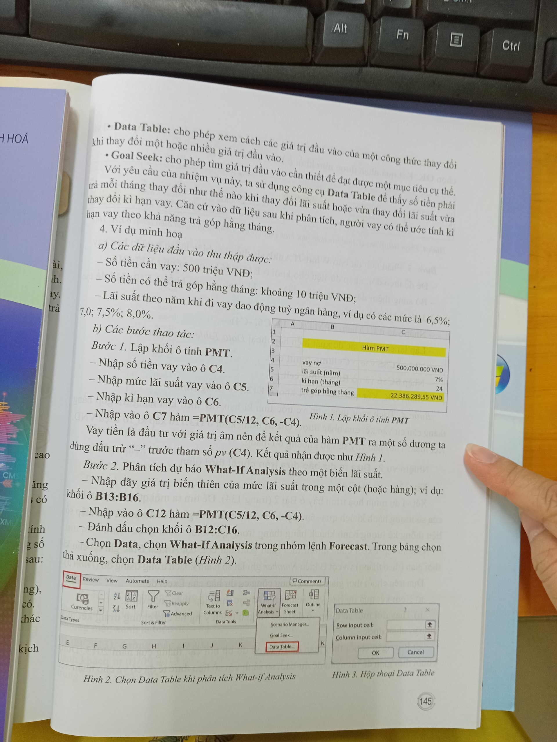

A =PMT(C5/12 , C4 , -C6). B. =PMT(C5/12 , C6 , -C4)

C. =PMT(C5/12 ,- C4 , C6). D. =PMT(C5/12 , C6 , -C4).

|  |  |
| --- | --- |
| **GVBM** | **Duyệt của TTCM** |
| **Nguyễn Văn A** | **Trần Thị B** |